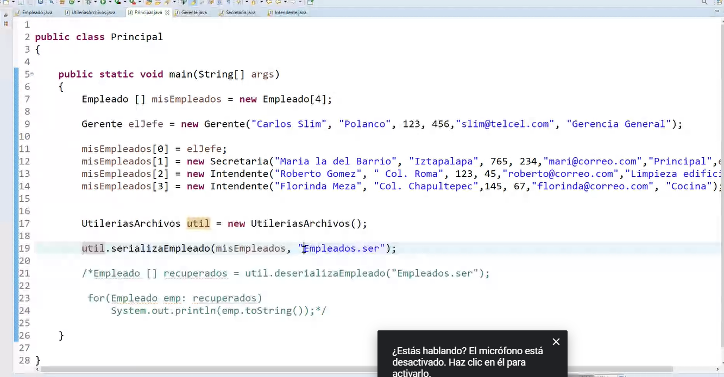

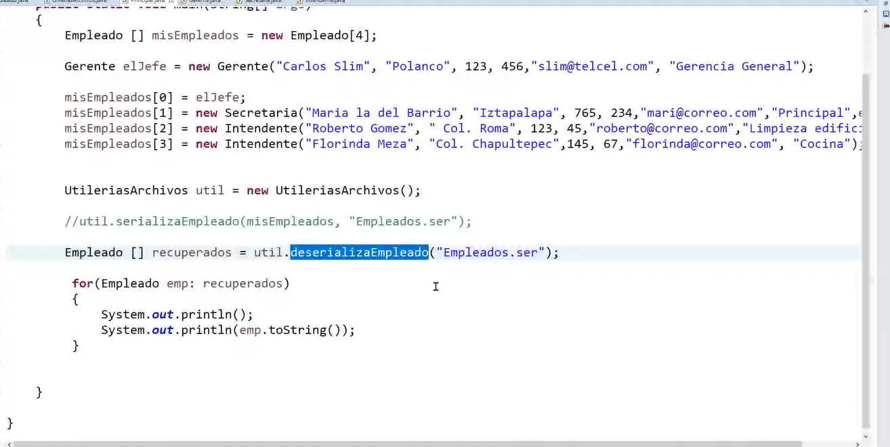

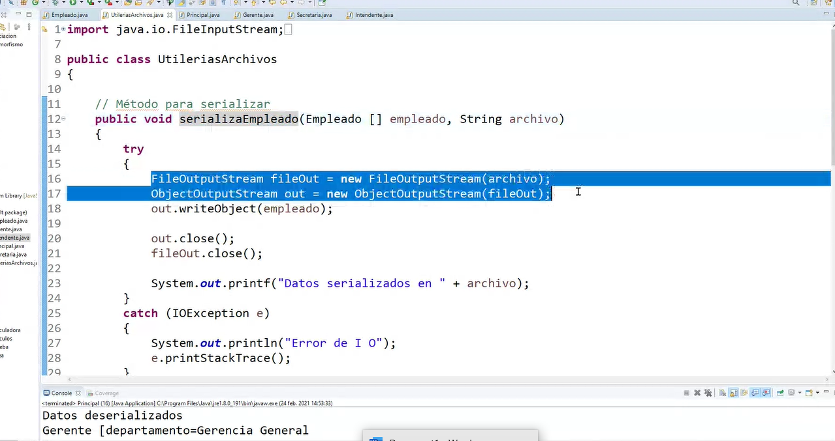

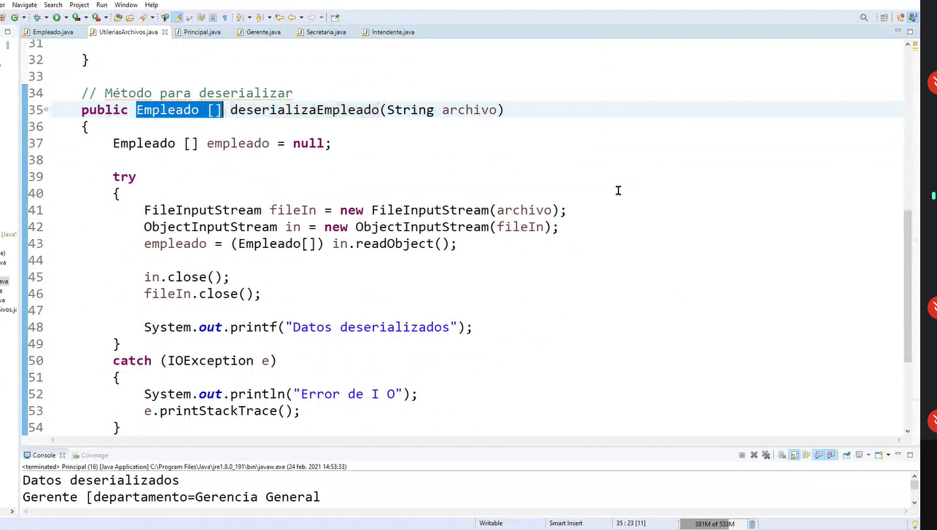

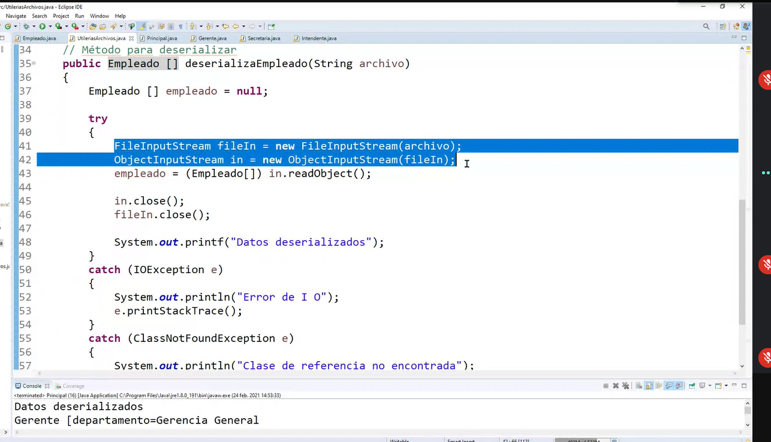

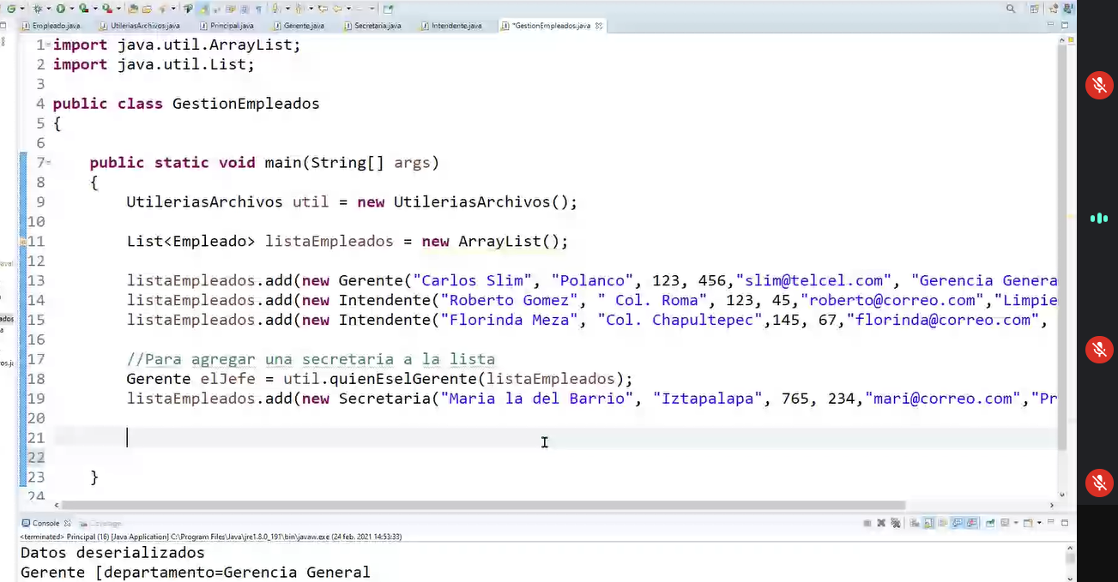

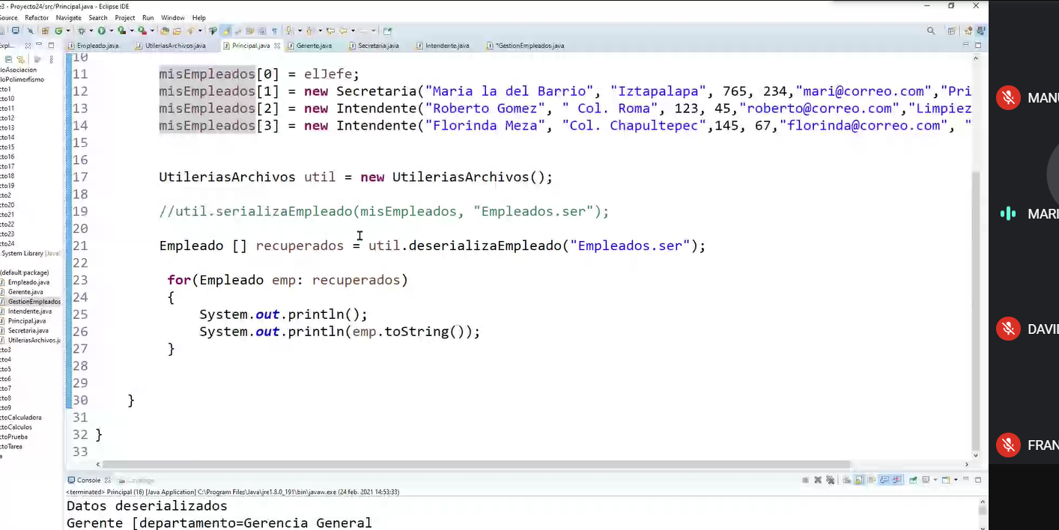

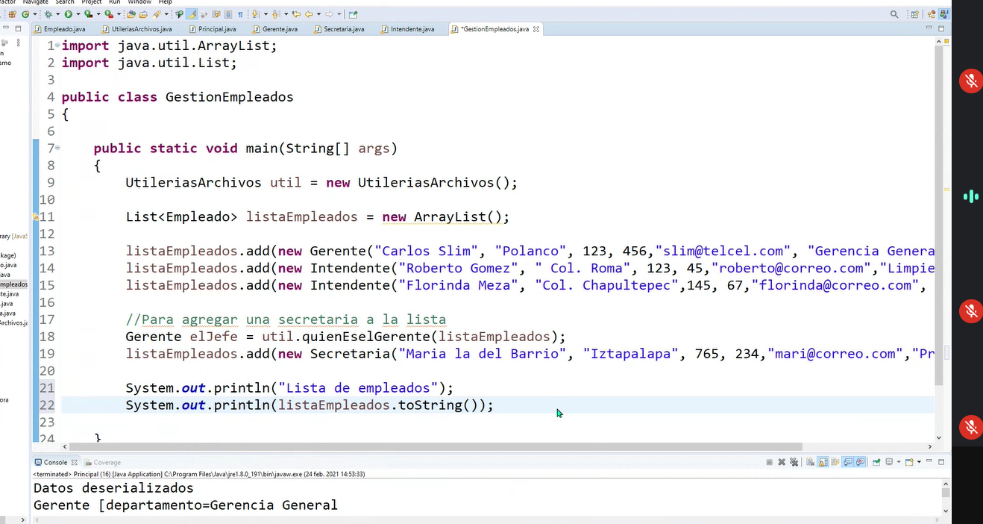

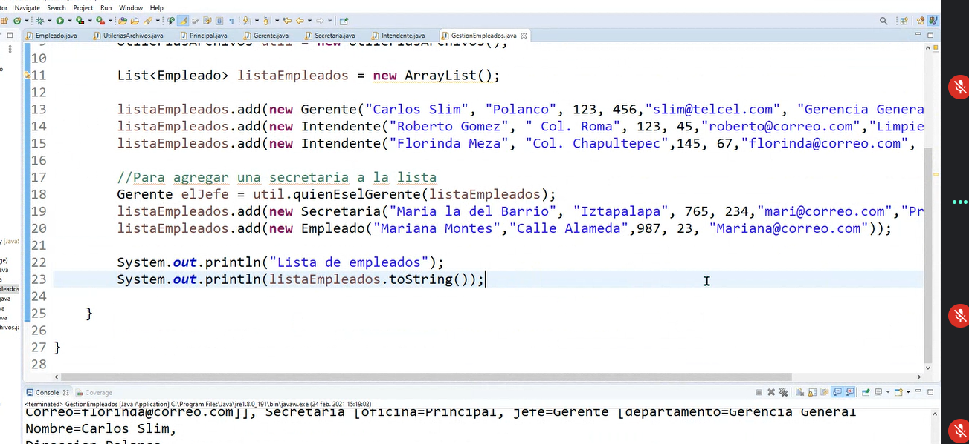

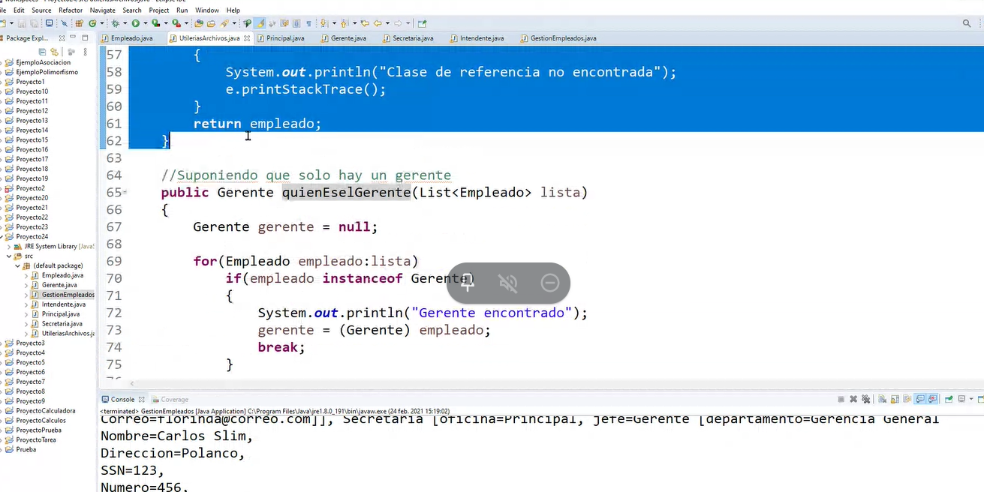

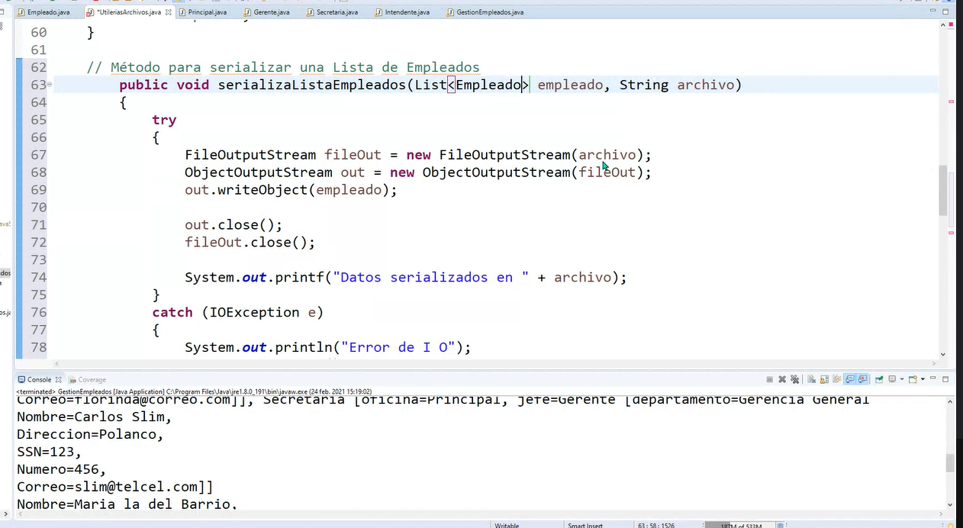

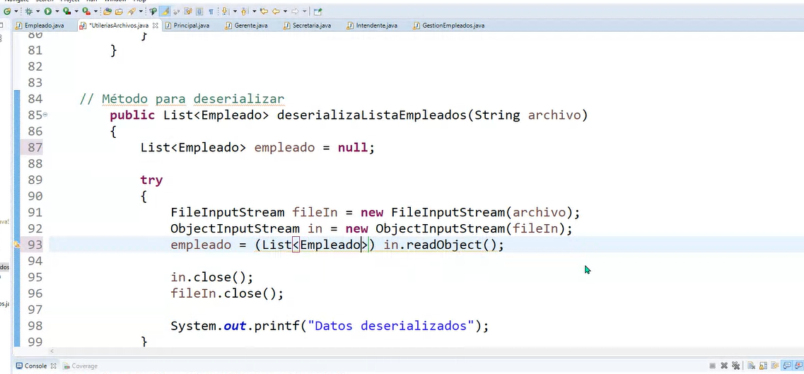

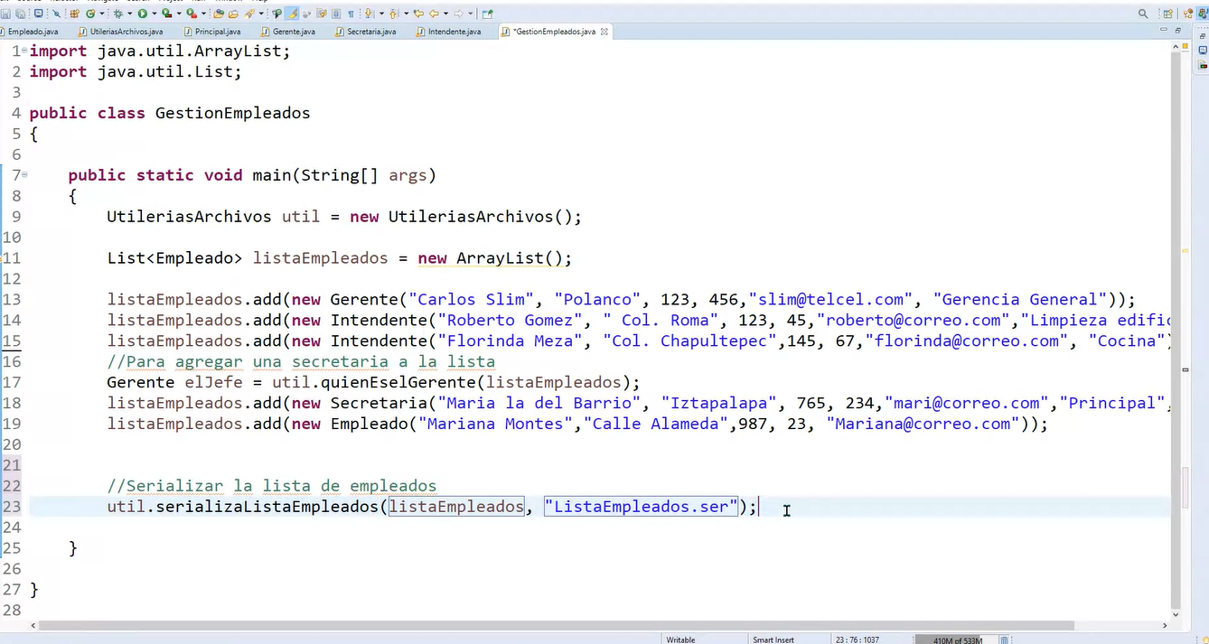

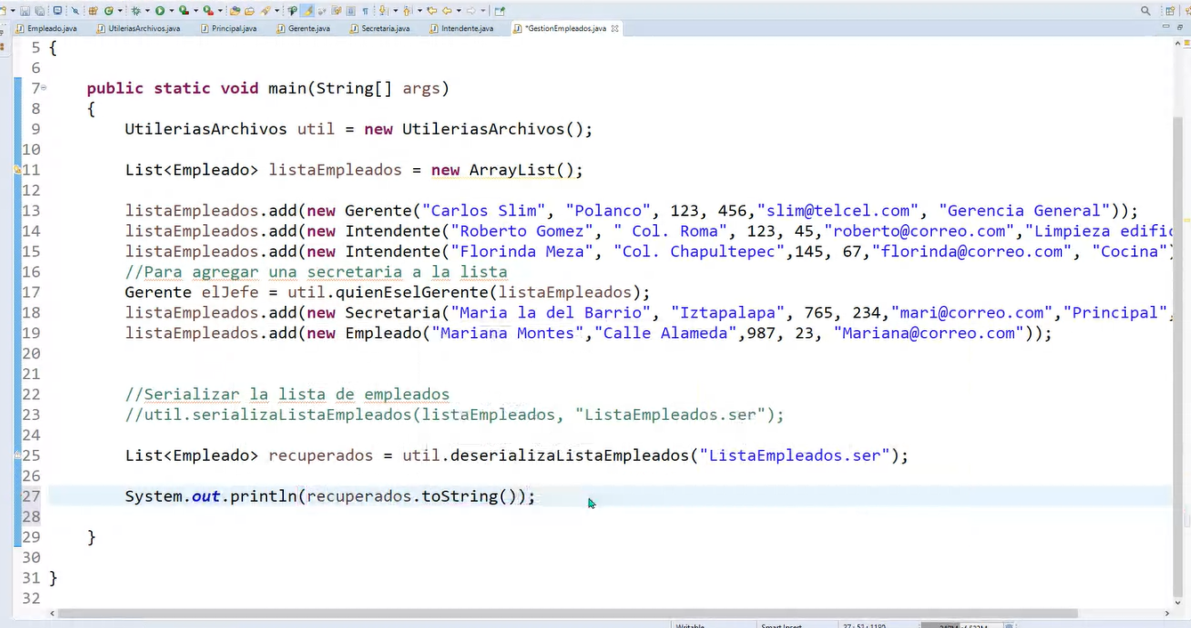

Crear un menú de opciones:

1. Seleccionar hacer la deserialización en la lista de empleados de los datos de desde el archivo.
   1. verificar si lista de empleados es diferentes de null.
2. Imprimir o listar los datos de la lista de empleados
3. Registrar empleados

3.1 registrar gerente

3.2 regsitrar empleados, intendentes, secretarias, etc.

4. Eliminar empleados

4.1 verificar si el empleado existe, no se pude eliminar el gerente

5. serializar actualizaciones y salir

listaEmpleados = new ArraryList(EMPLEADO)

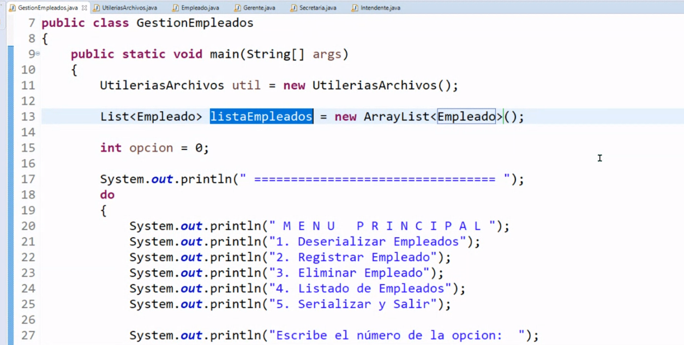

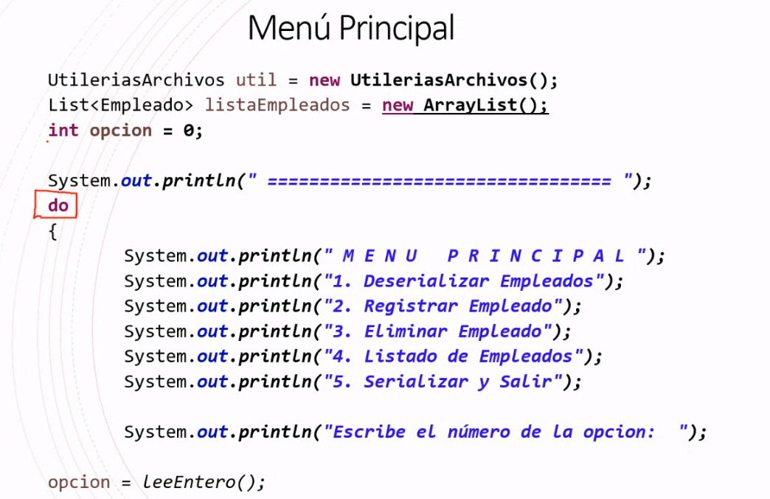

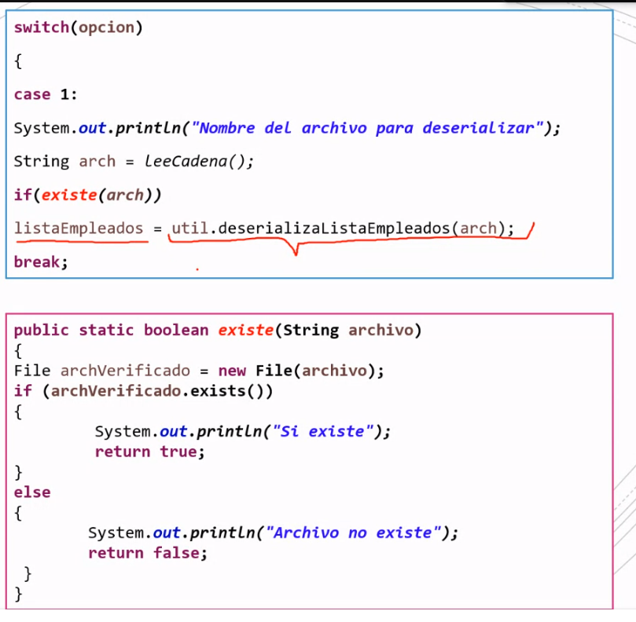

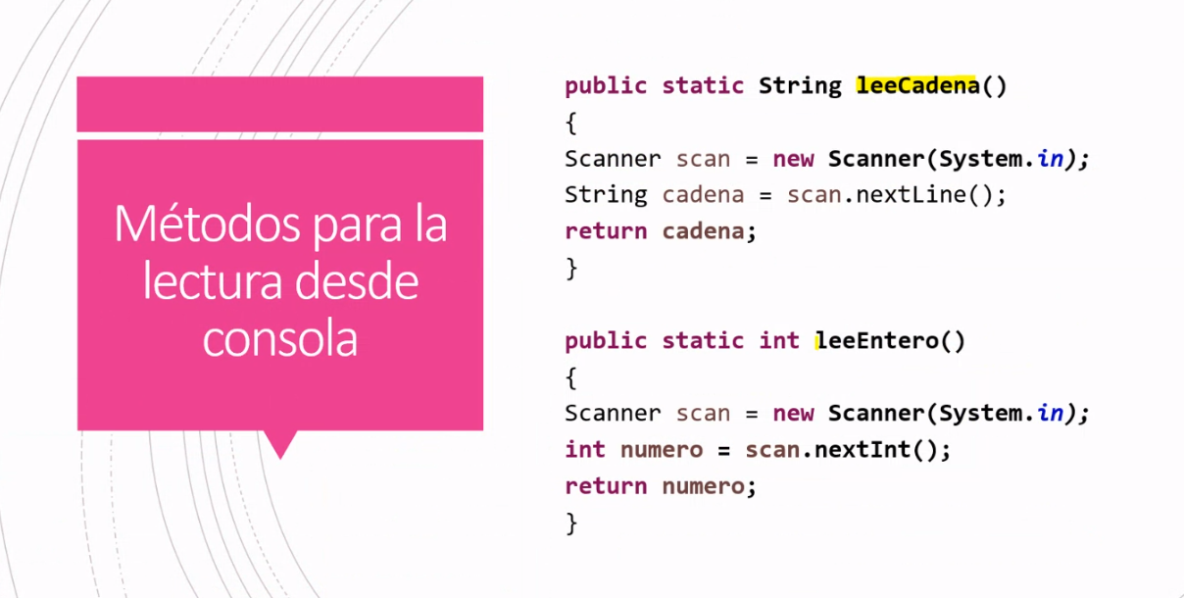

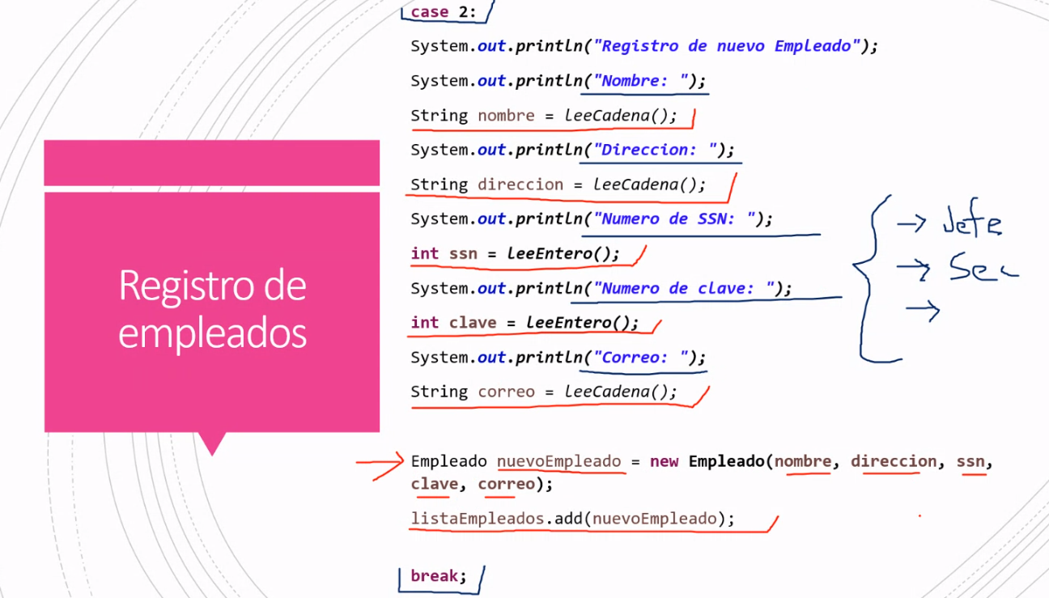

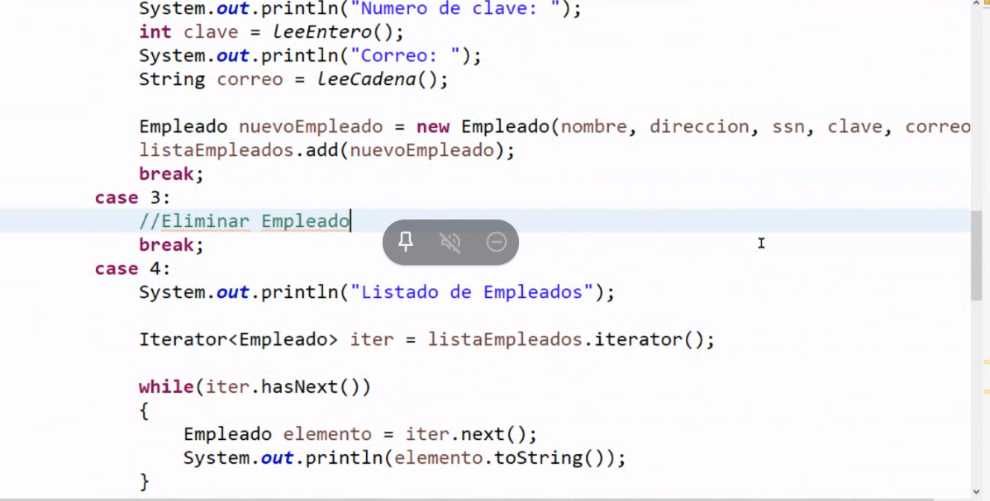

Eliminar empleado

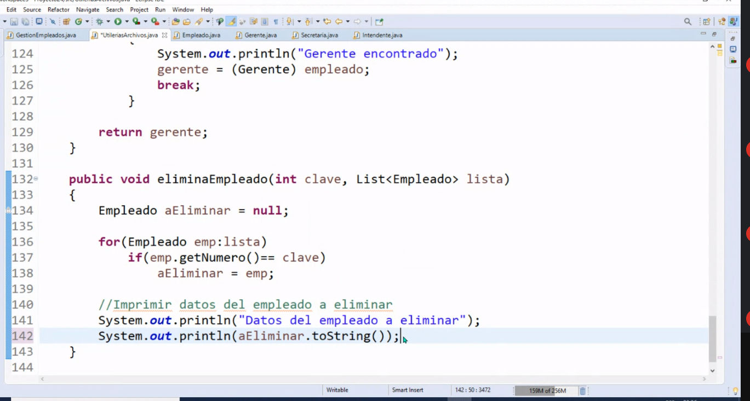

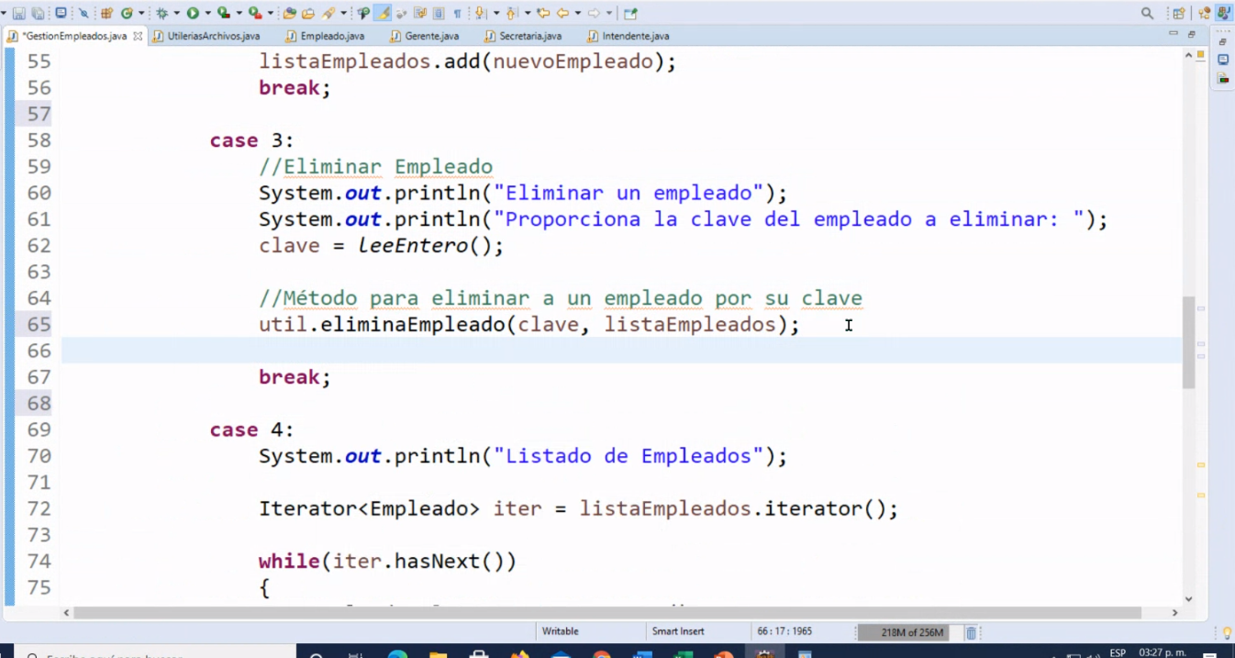

Instanciar clases jefe, secretaria y eso

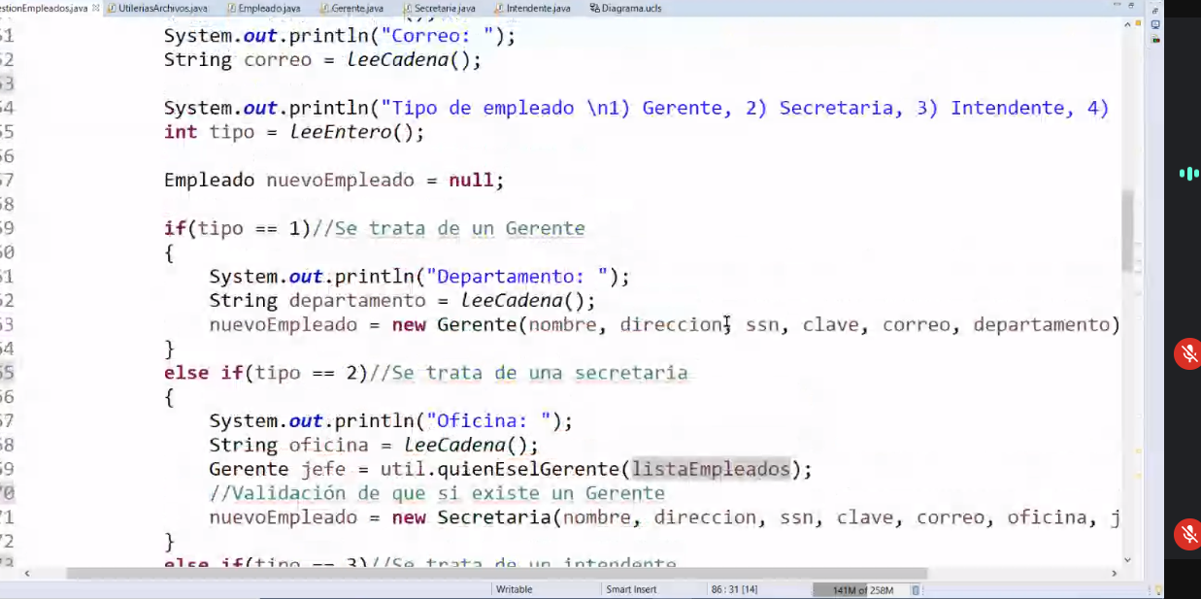

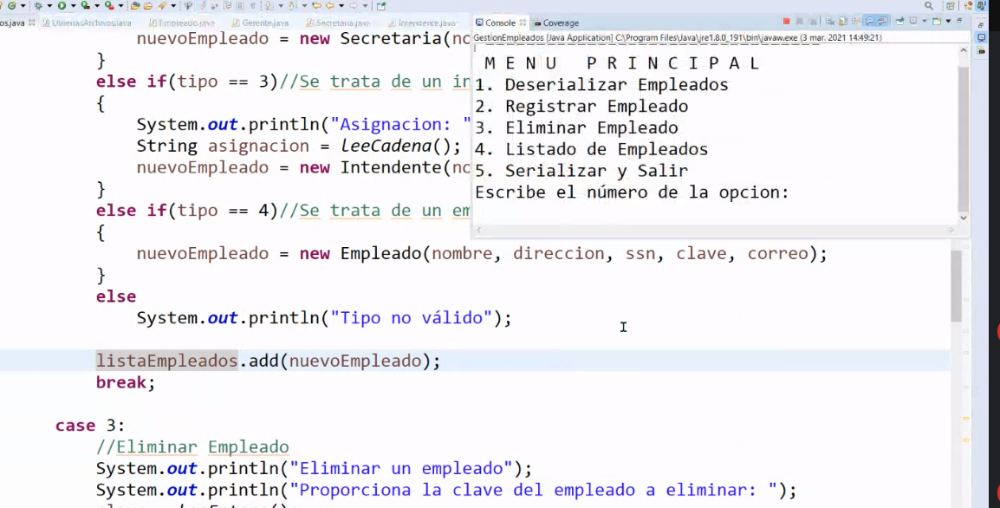Eliminar

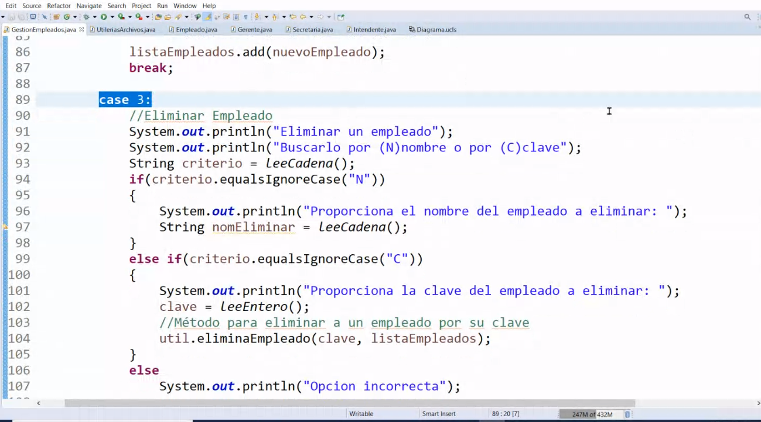

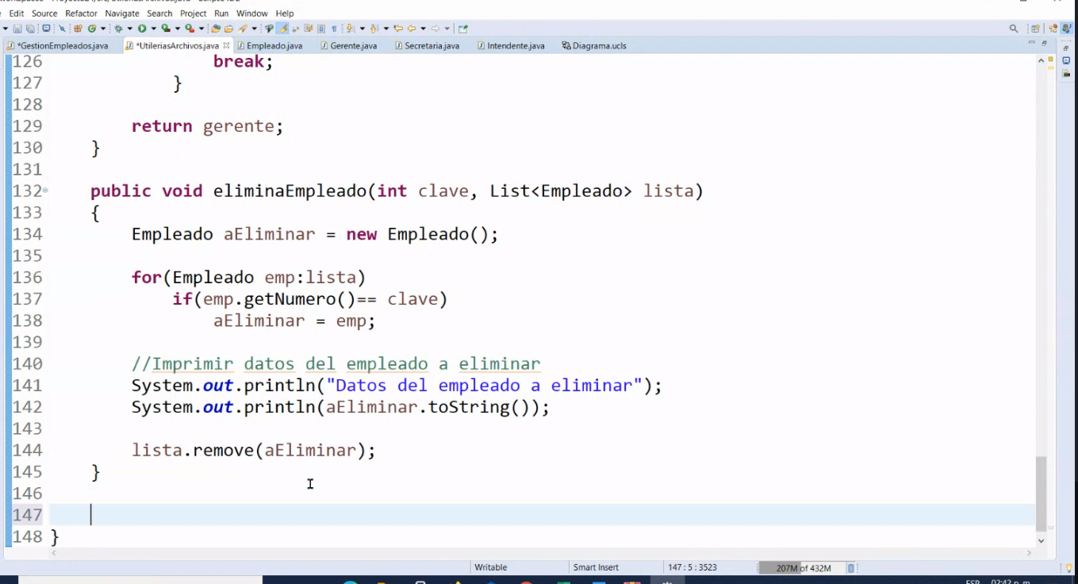

Deserializar == adquirir la información de un archivo

Serializar== guardar y mandar la información

1: si no hay opción a desrealizar, que imprima no hay archivo, si hay archivo lo desrealiceE

2: registrar empleado, verificar si hay gerente, si no hay gerente, no poder registrar hasta que exista un gerente, si existe gerente, verificar que la clave ingresada no sea la misma a otro, si no ingresa nada de clave, pedir hasta que la ingrese, si la ingresa, se regsitra con exito

3: eliminar empleado, si no encuentra usuario a eliminar, decir que no se econtro, y si si, lo elimina

4: mostrar lista de empleados

5: si existen datos (empleados en la lista) serializar, si no hay datos, decir que no hay empleados a serializar

Verificar que pasa si el archivo no tiene nada

Hacer la opción para salir